Урок развития речи на основе ознакомления с предметами и явлениями окружающей действительности в 1 классе.

Тема: Домашние животные. Кошка. Узнавание, называние. Внешний вид, повадки, пища. Какую пользу кошка приносит человеку, как человек о ней заботится.
Цель: уточнить представления о домашних животных на основе знакомства с кошкой.
Задачи: 1. Формирование умения составлять описательный рассказ;
2. Развитие произвольного внимания; коррекция наглядно – образного мышления на основе анализа и синтеза; развитие устной речи через ответы на вопросы и составление рассказа;
3. Воспитание любви к животным, бережного к ним отношения.

Ход урока:
1. Организационный момент.
2. Объявление темы урока.
Отворилась тихо дверь
И вошёл усатый зверь.
Сел у печки, хмурясь сладко,
И умылся серой лапкой.
- О ком эта загадка?
Тема нашего сегодняшнего урока «Домашнее животное - кошка».
3. Уточнение представления о домашних животных.
Игра «Четвёртый лишний»
На доске картинки с синицей, воробьём, вороной и кошкой.
- Кто здесь лишний? Почему? Какое животное называется домашним? (то, которое живёт в доме или рядом с домом человека, человек о нём заботится, оно приносит пользу для человека)
4. Части тела.
На доске картинки с разными кошками (окрас, породы и т.д.)
- Чем похожи и чем отличаются эти звери?
У всех этих кошек есть голова, туловище, лапы и хвост (демонстрируются карточки)
- У вас на партах тоже есть карточки с разными частями тела кошки. Назовите эти части. Соберите кошку из отдельных частей.
- Какие части тела мы использовали (есть у кошки)?
5. Рассказ учителя о кошке. (демонстрация картинок)
Кошка – домашнее животное. По размеру кошка небольшая. Её тело покрыто мягкой и пушистой шерстью. Хвост у кошки длинный, ушки маленькие. Своими лапками кошка может передвигаться практически бесшумно. В этом ей помогают мягкие подушечки. Но если кошка выпускает свои коготки-царапки – берегитесь мыши! Кошки помогают нам: они ловят крыс и мышей, которые разносят различные болезни. Кошка – хищник, она любит мясо, рыбу, ловит мелких грызунов и птиц. Её родственники: тигры, львы, леопарды, рыси. Но наша кошечка домашняя, она любит свой дом, своих хозяев, она показывает свою любовь, ласкаясь и мурлыча песенки.
6. Физкультминутка.
7. Составление рассказа о кошке.
Размер

Цвет

Питание

Место
жительства
кошка

Дети составляют схему на листочке, учитель на доске.
8. Рассказ о кошке.
(учитель даёт образец рассказа)
Кошка – домашнее животное. Она небольшого размера. Кошки бывают серые, чёрные, белые, рыжие. Кошка питается мышами, любит молоко. Она живёт рядом с человеком.
9. Итог урока.
- О ком мы сегодня говорили?
- Какие части тела есть у кошки?
- Где живёт кошка?
- Какую пользу приносит?

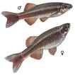
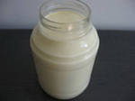

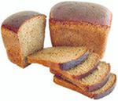
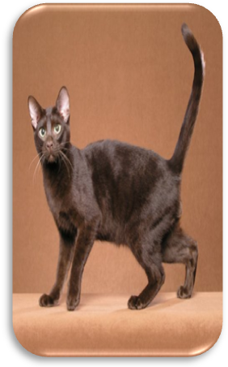

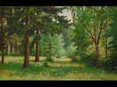
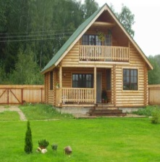

Кот Мурлыка, кот Царапка
Учит деток танцевать
Ну-ка левой, ну-ка правой,
Раз-два-три-четыре-пять!

Котик серенький сидит
И ушами шевелит. (поднять ладони над головой и махать, изображая ушки)
Вот так, вот так
Он ушами шевелит!
Кошке холодно сидеть,
Надо лапочки погреть. (потереть себя за предплечья)
Вот так, вот так
Надо лапочки погреть!
Кошке холодно стоять,
Надо кошке поскакать. (прыжки на месте)
Вот так, вот так
Надо кошке поскакать.
Собака кошку испугала!
И кошка тут же убежала. (сесть на место за парту)

